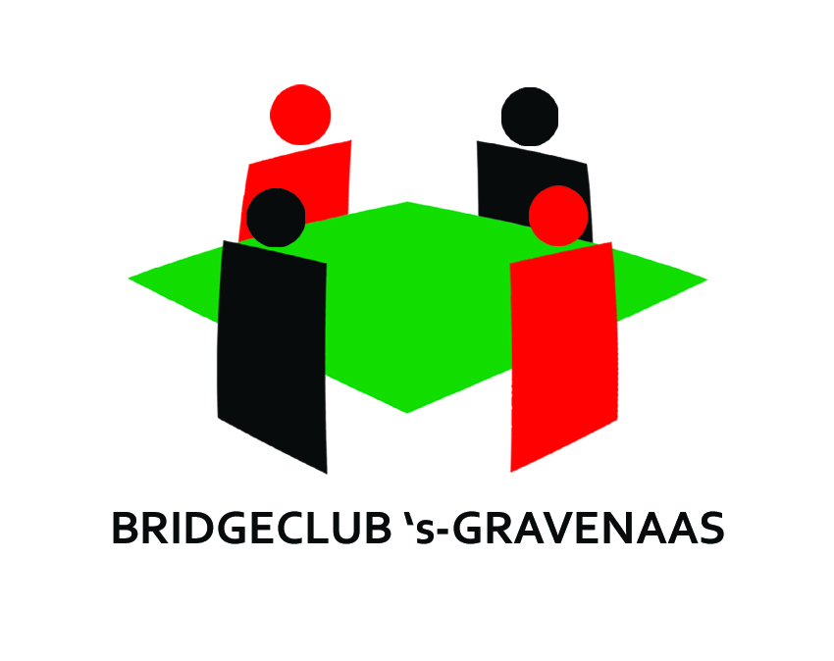**WILD-drive 2024**

# Zaterdag 21 december 2024

**Een gezellige bridgedrive van 7**

***ronden met 4 hand geschudde spellen.*Meesterpunten en mooie (wild )prijzen!**

**Plaats :** gebouw "DE KIEM", Koningin Julianaweg 91, 2691 GC ’s-Gravenzande, tel. 0174 – 41 37 80

**Zaal open :** vanaf 12.00 uur

**Aanmelden :** 12.00 uur

**Aanvang :** 13.00 uur

**Prijs :** € 25,00 per paar

**INSCHRIJVEN:** uiterlijk voor **14 december 2024.**

U kunt zich alleen aanmelden via de website van bridgeclub ’s-Gravenaas:

Stap 1: Website bridgeclub ‘s-Gravenaas: https://22015.bridge.nl

Stap 2: Het bedrag van **€ 25,00** **per paar maakt u over naar rek.nr.**

**NL51RABO 010 5356 948.** Ten name van Bridgeclub ’s-Gravenaas

en o.v.v. beide namen.

**Na aanmelding via de website ontvangt u een bevestigingsmail.**

**De inschrijving sluit bij 96 paren!**

Voor aanmeldingen ná 14 december 2024 en voor eventuele vragen kunt u contact opnemen met Brigitte Cornielje, telefoonnummer 06-38378205.



